PRESSEMITTEILUNG

Schwerin/Stralsund_18.08.2020

Beratung für Energieeffizienzmaßnahmen jetzt für alle Branchen

Unternehmen wollen CO₂-Ausstoß bis 2025 um bis zu 25 Prozent senken
SCHWERIN / STRALSUND_Die Landesenergie- und Klimaschutzagentur Mecklenburg-Vorpommern (LEKA MV) kann ab sofort ihre kostenlose Beratung in Sachen Energieeffizienz für Unternehmen des Landes branchenunabhängig anbieten. Im Rahmen der Kampagne "MVeffizient" konnte sie das bisher nur in der Tourismus-, Gesundheits- und Ernährungswirtschaft. Seit April 2018 wurden durch die Mitarbeiter bis dato 85 Beratungen durchgeführt und 41 Stammtische organisiert - davon 33 landesweit an verschiedenen Orten, zwei als Online-Variante sowie sechs als Webcasts. "Endlich können wir unsere Beratungsleistung im Rahmen der Kampagne MVeffizient nun branchenunabhängig allen Unternehmen aus MV anbieten. Es gab immer wieder Anfragen von Betrieben aus anderen Branchen, ob wir auch bei ihnen tätig werden können. Darum hat sich unser Auftraggeber, das Landesenergieministerium im Juni dazu entschieden, die Beratung auf alle Wirtschaftszweige auszuweiten", so Diplom-Ingenieur Arne Rakel, Technischer Berater der LEKA MV. Schwerpunkte in den Beratungen waren bisher die Senkung der Energiekosten, der technische Zustand von Altanlagen sowie der Sanierungsbedarf und die Verfügbarkeit von Fördermitteln.
"Die IHK begrüßt von Beginn an die Arbeit der LEKA MV mit ihrer Kampagne 'MVeffizient' in Form der kostenfreien Beratung zum Thema Energieeffizienz für die Unternehmen unseres Landes. Wir bedauerten allerdings, dass dies bisher nur auf einige wenige Branchen beschränkt war und es dadurch nicht möglich war, dieses wertvolle und wichtige Beratungsangebot in der gesamten Unternehmerschaft, zum Beispiel auch an Unternehmen des verarbeitenden Gewerbes, zu vermitteln. Durch die jetzt vorgesehene Öffnung dieser Leistung für alle Branchen kann die Kooperation, die zwischen der LEKA MV und der IHK zu Rostock besteht, noch deutlich besser mit Leben erfüllt werden. Wir freuen uns daher auf die weitere Zusammenarbeit mit der LEKA MV im Sinne einer besseren Energieeffizienz in unseren Unternehmen" erklärt Sven Olsen, Leiter des Geschäftsbereiches Innovation, Umwelt, Verkehr, Maritime Wirtschaft an der IHK zu Rostock. Auch der Unternehmerverband Norddeutschland Mecklenburg-Schwerin zeigt sich erfreut. „Ich begrüße die beschlossene Branchenöffnung der LEKA MV sehr, da jetzt Firmen aller Branchen das Beratungsangebot zum effizienten Umgang mit Energie und der Nutzung erneuerbarer Energie nutzen können. Ich wünsche der LEKA MV weiterhin viel Erfolg!“, sagt Thomas Tweer, Regionalleiter der Region Schwerin
Energieeffizienz bleibt die wichtigste Maßnahme für Unternehmen zur CO₂-Reduktion. Laut aktuellem Energieeffizienzindex planen sie ihren Ausstoß in den kommenden fünf Jahren um 18 bis 25 Prozent zu senken. Erreichen wollen das die 550 bundesweit von der Universität Stuttgart befragten Betriebe zuallererst mit der Umsetzung von Energieeffizienzmaßnahmen, gefolgt vom Bezug von Energie aus erneuerbaren Quellen sowie die Eigenversorgung mit erneuerbaren Energien. Trotz Corona-Pandemie wollen die Firmen an Ihrer Energieeffizienzstrategie festhalten oder gar ausweiten, beziehungsweise vorziehen, so ein weiteres Ergebnis der Studie. Die Befragung zeigt, dass langfristige wirtschaftliche Vorteile der Hauptgrund für die Einsparung von Treibhausgasemissionen sind.
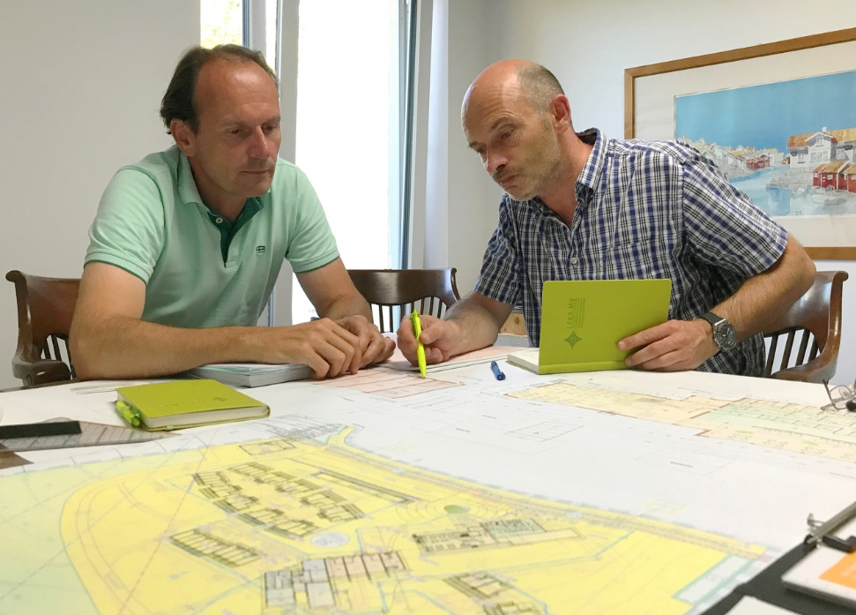
BU: Arne Rakel (r.), Technischer Berater der LEKA MV für die Kampagne MVeffizient im Gespräch mit Unternehmer in Boltenhagen (Foto: LEKA MV)

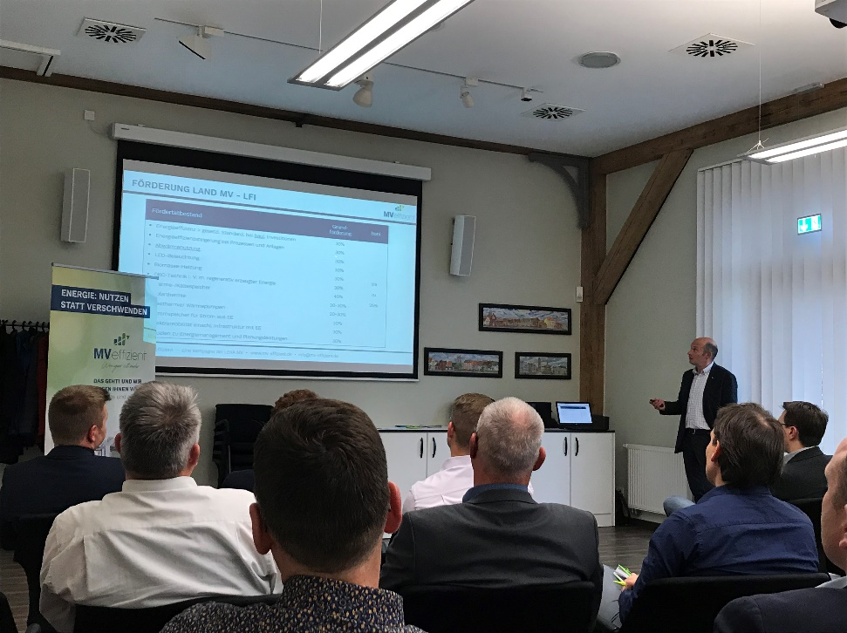
BU: Arne Rakel, Technischer Berater der LEKA MV für die Kampagne MVeffizient, stellt Unternehmern beim Stammtisch Fördermöglichkeiten für Energieeffizienzmaßnahmen vor (Foto: LEKA MV)

Über die Landesenergie- und Klimaschutzagentur Mecklenburg-Vorpommern GmbH
Die Landesenergie- und Klimaschutzagentur Mecklenburg-Vorpommern GmbH (LEKA MV) mit Standorten in Stralsund, Schwerin und Neustrelitz wurde 2016 gegründet, um die Energiewende in Mecklenburg-Vorpommern voranzutreiben. Damit Strom künftig größtenteils aus erneuerbaren Energien bezogen und der Ausstoß von Treibhausgasen auf ein Minimum reduziert wird, zeigt LEKA MV wie öffentliche Einrichtungen, Unternehmen sowie Privatpersonen achtsam mit Ressourcen umgehen können. Dabei stehen für die insgesamt zwölf Mitarbeiter Themen wie die Akzeptanz erneuerbarer Energien, Energieeffizienz in Unternehmen, Klimaschutz in Kommunen und das Umweltbewusstsein jedes Einzelnen im Fokus.
Über die Kampagne MVeffizient
MVeffizient ist die Kampagne für mehr Energieeffizienz in Mecklenburg-Vorpommern und wird von der Landesenergie- und Klimaschutzagentur Mecklenburg-Vorpommern GmbH (LEKA MV) im Auftrag des Energieministeriums durchgeführt. Insgesamt informieren vier Mitarbeiter und Mitarbeiterinnen Firmen rund um die Themen Energieeffizienz und mögliche Energieeinsparmaßnahmen. Die Kampagne wird bis Dezember 2021 durchgeführt und mit Mitteln aus dem Europäischen Fonds für Regionale Entwicklung (EFRE) gefördert. Weitere Infos unter: www.mv-effizient.de.

Fotos und Text stehen unter folgendem Link zum Download zur Verfügung: https://www.mv-effizient.de/presse/pressemitteilungen/ bzw. www.mv-effizient.de/presse/pressematerial/

Pressekontakt:
Landesenergie- und Klimaschutzagentur Mecklenburg-Vorpommern GmbH
Peter Täufel
Freier Mitarbeiter Pressearbeit
Hauptstr. 43
23996 Bad Kleinen

E-Mail: Leokor@web.de
Tel: 0173 - 3525782

